سوال 6 در فایل q6 جواب داده شده و شکل های مناسبش نیز در فایل ًQ6 هست.
سوال الف 3 اینجا جواب داده شده و نحوه ی خروجی گرفتن در A3 اماده و فایل plan استفاده شده نیز قرار داده شده.
نحوه ی خروجی گرفتن بقیه ی سوالات نیز در فایل OUTPUT هست.

پاسخ به سوالات :

فاز اول پروژه

منشا داده و سازوکار جمع اوری :
منبع رسمی: مرکز ملی آمار سلامت آمریکا (NCHS)، زیرمجموعه CDC.
نوع مطالعه: پیمایش سلامت و تغذیه ملی آمریکا (NHANES).
دوره جمع‌آوری: آگوست ۲۰۲۱ تا آگوست ۲۰۲۳.
داده هایی که من در پروژه روی ان ها کار می کنم سه داده ی DEMO, DPQ, RHQ هستند.
لینک :
https://wwwn.cdc.gov/nchs/nhanes/continuousnhanes/default.aspx?Cycle=2021-2023#print
نوع جمع اوری اطلاعات
Demo : مصاحبه ی انلاین یا حضوری.
RHQ : پرسشنامه سیستم انلاین یا صوتی خود اظهاری.
DPQ : پرسشنامه انلاین یا صوتی.
BMX : معاینه و اندازه گیری فیزیکی.
پس به طور کلی مطالعه مشاهده ای است.
محدودیت ها شامل محدودیت جغرافیایی، محدودیت اطلاعات حساس که گاهی ذکر نشده یا تقلیل داده شدند، محدودیت اطلاعات افسردگی، اطلاعات برای افراد بزرگسال است صرفا، داده ایی هستند که خوداظهاری هستند و ممکن است گفته نشده یا اشتباه گفته شوند.

واحد مشاهده و ساختار داده :
هر ردیف نشان‌دهنده یک شرکت‌کننده است.
هر ستون نشان‌دهنده یک متغیر است.
متغیر SEQN شناسه منحصربه‌فرد هر شرکت‌کننده است.
سه فایل با استفاده از SEQN ادغام می‌شوند.
در این ساختار، برای هر فرد یک ردیف اطلاعاتی در فایل نهایی خواهیم داشت.
در فایل ادغام شده برای هر شرکت کننده 49 متغیر وجود دارد.

نمونه‌گیری، انتخاب و قابلیت تعمیم :
روش نمونه‌گیری: نمونه‌گیری احتمالی چندمرحله‌ای، طبقه‌بندی‌شده و خوشه‌ای.
نوع مطالعه: مشاهده‌ای و مقطعی.
انتخاب شرکت‌کنندگان: افراد از جمعیت غیرنهادی و غیرنظامی آمریکا با استفاده از طرح نمونه‌گیری NHANES انتخاب شده‌اند.
قابلیت تعمیم: با استفاده صحیح از وزن‌های نمونه‌گیری و متغیرهای طراحی پیمایش، نتایج می‌توانند به جمعیت هدف آمریکا تعمیم داده شوند.
محدودیت تعمیم: نتایج لزوماً به زنان سایر کشورها یا جمعیت‌های خارج از جامعه هدف NHANES قابل تعمیم نیستند.
لینک :
https://wwwn.cdc.gov/nchs/nhanes/continuousnhanes/overviewbrief.aspx?Cycle=2021-2023&utm_source=chatgpt.com

طبقه بندی متغیر ها :
در ازمایش ما صرفا متغیر های جنس، سن، وضعیت اقتصادی، امتیاز افسردگی، سن اولین دوره ی قاعدگی و سطح تحصیلات را بررسی می کنیم.
مجموع امتیاز افسردگی از جمع امتیاز 9 سوال DPQ010 تا DPQ090 بدست می اید.
متغیر PHQ9_Total را به این صورت ساخته ایم.
RHQ010 – Age at menarche
کمی گسسته
نسبتی، با کدهای ویژه
INDFMPIR – Family income-to-poverty ratio
کمی پیوسته
نسبتی
PHQ9_Total – مجموع امتیاز افسردگی
کمی گسسته
امتیازی
RIDAGEYR – Age
کمی گسسته
نسبتی، با سقف کدگذاری ۸۰
DMDEDUC2 – Education level
کیفی ترتیبی
ترتیبی
RIAGENDR – Sex
کیفی اسمی
اسمی
البته احتمالا در ادامه وضعیت اقتصادی را چند بخش کنیم.

ممیزی کیفیت داده :
داده های missing حذف شدند، داده های پاسخ نداده نیز.
به طور مثال در RHQ010 عدد 999 به معنای پاسخ ندادن و 777 به معنای ندانستن است.
در سوالات مربوط به افسردگی نیز عدد 9 به معنای پاسخ ندادن و 7 به معنای نداستن است.
مقادیر 0 و 20 نیز در RHQ010 به خاطر نوع تعریفشان 0 کسی که هنوز اولین دوره ی قاعدگی را نگذرانده و چون هر عدد بیشتر از 20، 20 گزارش شده این مقدار را حذف کردیم.
با این که در وضعیت اقتصادی نیز هر عدد بالای پنج، پنج گزارش شده، ما وضعیت اقتصادی را چند گروه می کنیم به همین دلیل خود عدد معنایی نخواهد داشت پس می توان داده های پنج را نیز حفظ کرد.

مرکز و پراکندگی :
تعداد افرادی معتبر بعد فیلتر کردن داده ها 2494 نفر است.
RHQ010 : میانه : 12 ، چارک اول : 11 ، چارک سوم : 13 ، دامنه بین چارکی : 2
INDFMPIR : میانه : 2.7800 ، چارک اول : 1.4200 ، چارک سوم : 4.9275 ، دامنه بین چارکی : 3.5075
PHQ9_Total : میانگین : 4.6011 ، میانه : 3 ، انحراف معیار : 4.91049 ، چارک اول : 1 ، چارک سوم : 7 ، دامنه بین چارکی : 6
RIDAGEYR : میانگین 53.65 ، میانه : 57 ، مینیمم : 20 ، ماکسیمم : 80 ، انحراف معیار : 16.762
میانگین در داده هایی که درست اعلام نشده اند(چوله اند)، مثل وضعیت اقتصادی، کاربردی نیست اما میانه هست.
گاهی نیز میانگین ارزش اماری زیادی ندارد.

مقایسه ی توصیفی اولیه :
دو متغیر انتخابی، سطح تحصیلات و میزان افسردگی بود.

Case Processing Summary
 | Education level - Adults 20+ | Cases
 | Education level - Adults 20+ | Valid |  | Missing |  | Total
 | Education level - Adults 20+ | N | Percent | N | Percent | N | Percent
PHQ9_Total | 1 | 70 | 100.0% | 0 | 0.0% | 70 | 100.0%
PHQ9_Total | 2 | 156 | 100.0% | 0 | 0.0% | 156 | 100.0%
PHQ9_Total | 3 | 460 | 100.0% | 0 | 0.0% | 460 | 100.0%
PHQ9_Total | 4 | 837 | 100.0% | 0 | 0.0% | 837 | 100.0%
PHQ9_Total | 5 | 971 | 100.0% | 0 | 0.0% | 971 | 100.0%

داده ها در سطح تحصیلی یک و دو کمی کم هستند.
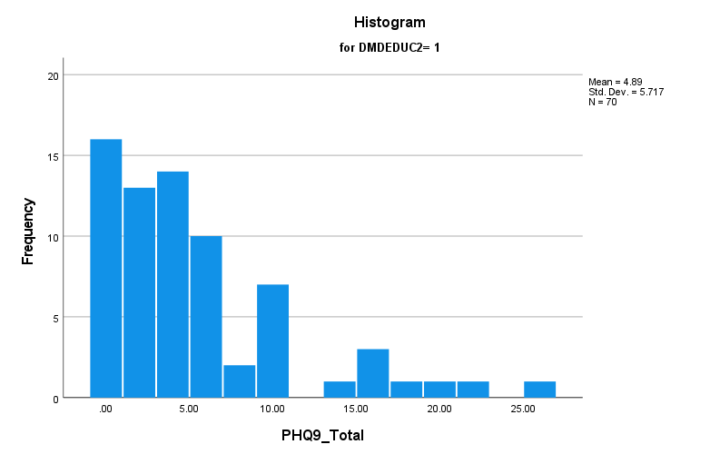

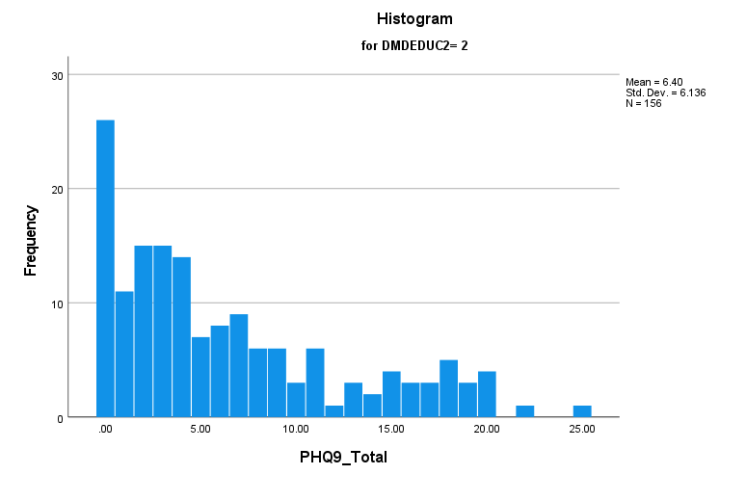

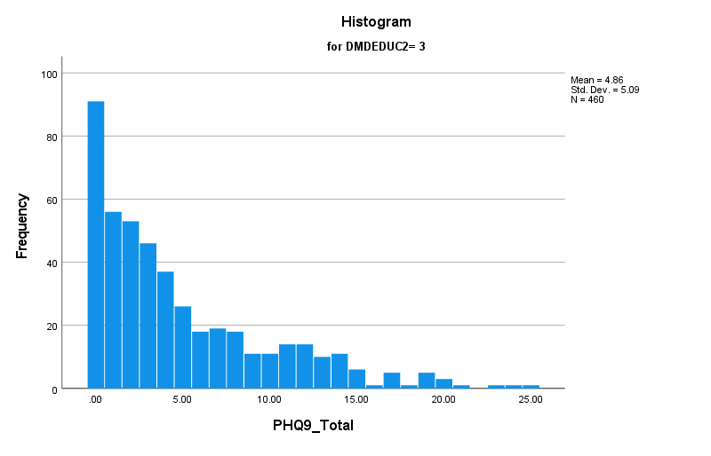

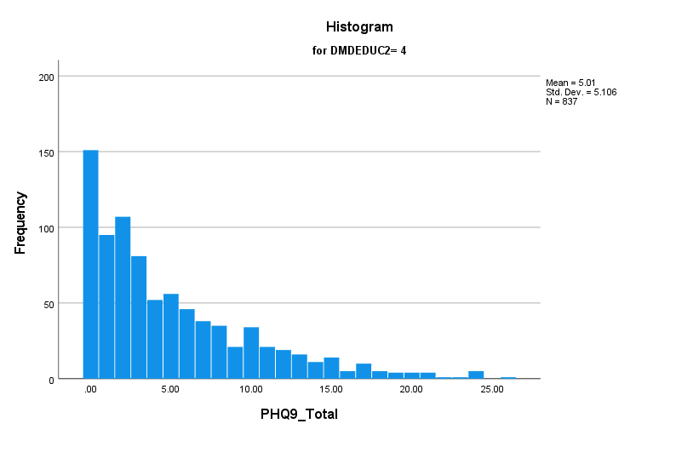

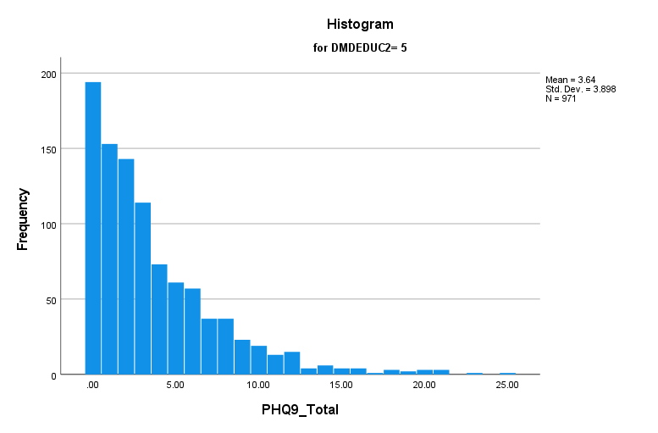

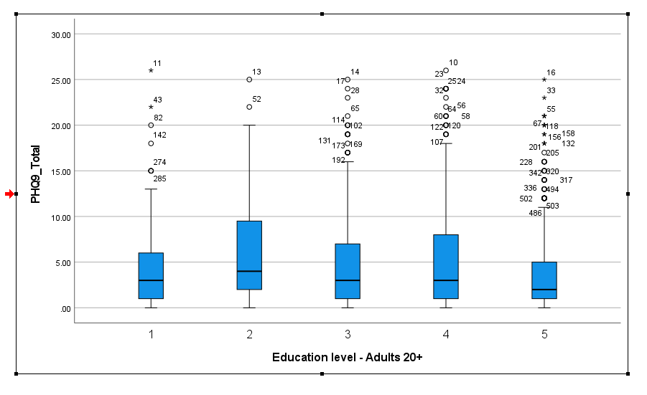

با بررسی میانگین ها به این نتیجه می رسیم که میانگین افسردگی نسبت به 5 سطح تحصیلات به این شکل است :
سطح 1 : 4.89
سطح 2 : 6.40
سطح 3 : 4.86
سطح 4 : 5.01
سطح 5 : 3.64

مصور سازی درست :

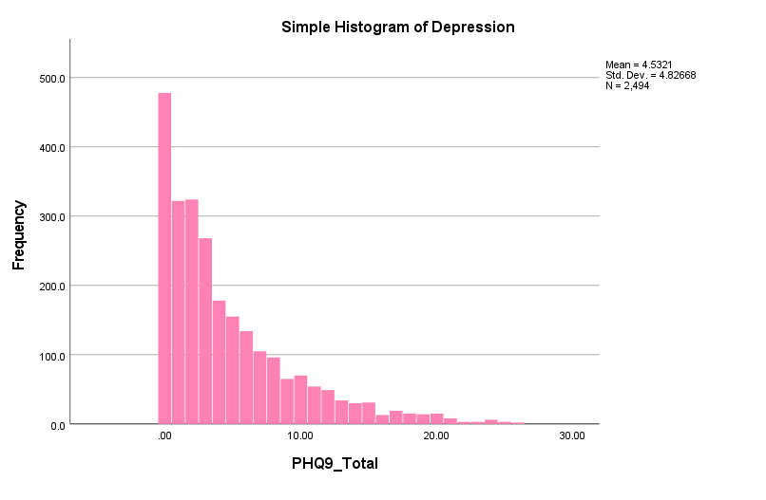

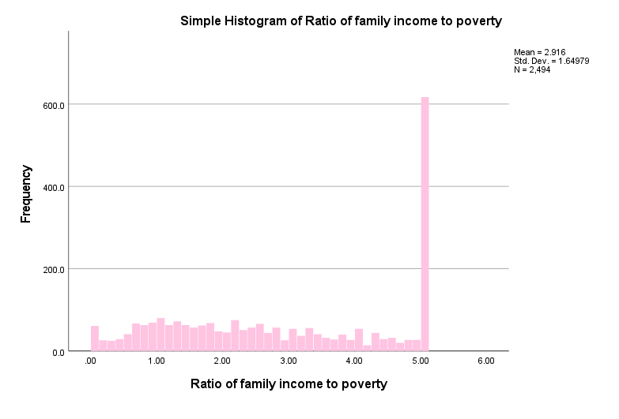

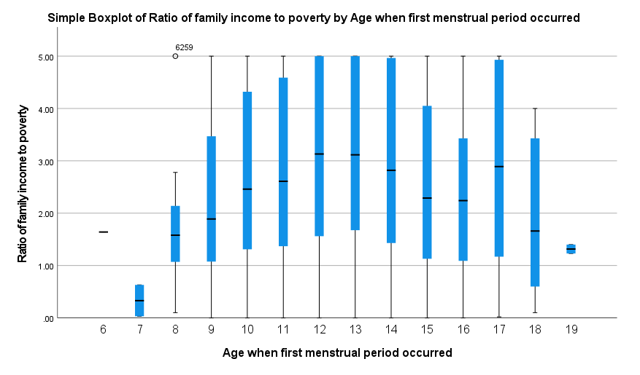

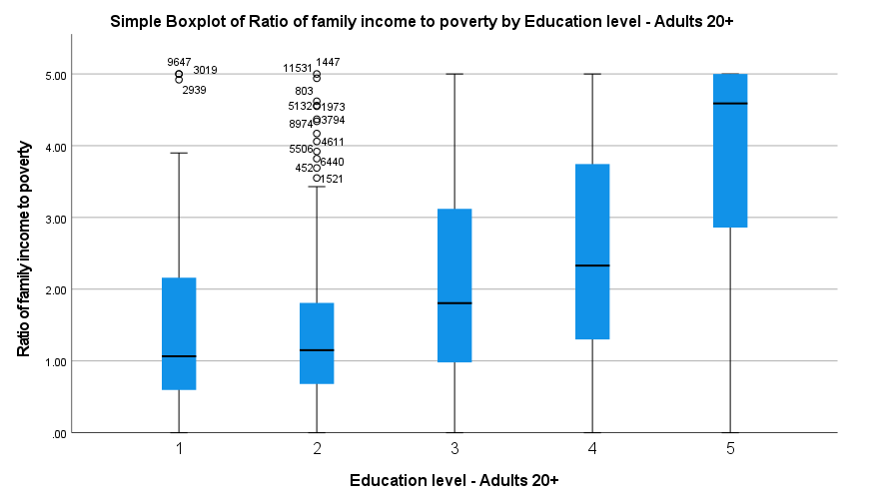

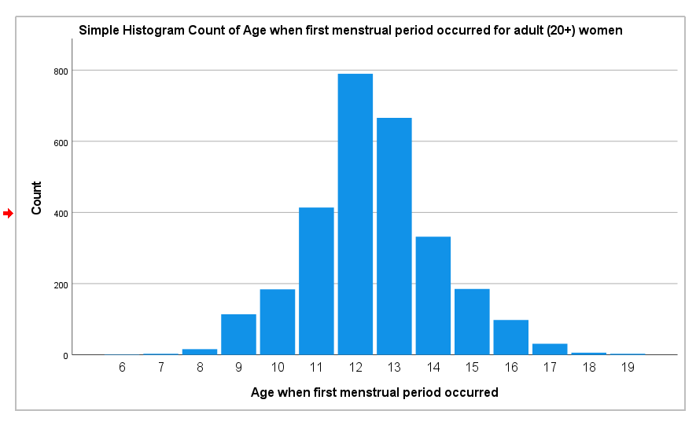

نهایی کردن سوال اماری :
بررسی نقش تعدیل‌کنندگی وضعیت اقتصادی-اجتماعی در رابطه بین سن اولین قاعدگی و علائم افسردگی در زنان بزرگسال
در واقع یعنی ایا رابطه بین سن اولین قاعدگی و شدت علائم افسردگی در زنان بزرگسال، بسته به وضعیت اقتصادی-اجتماعی خانواده متفاوت است؟
دلیل مناسب بودن این دیتا ست برای این سوال این است که اولا تمام متغیر ها بررسی شده اند، یعنی سن اولین قاعدگی، اطلاعات درامدی و سوالات استاندارد تعیین سطح افسردگی. همچنین این دیتا ست جامعه مورد نظر را دارد و بعد فیلتر کردن داده ها به داده های معتبر برای سوال خودمان، همچنان 2494 داده داریم که تعداد خوبی برای یک پژوهش اماری است. روش جمع اوری اطلاعات نیز مورد تایید هستند و با وزن ها و متغیرهای طراحی نمونه گیری می توان براورد های مناسبی برای جمعیت هدف انجام داد.

الزامات مسیر الف)
شناسایی فایل ها و کلید ادغام :
فایل های مورد استفاده ما سه فایل DEMO , DPQ , RHQ بودند، کلید ادغام انها ستون SEQN است که به عنوان شماره ی فرد مراجعه کننده است.
نحوه ی ادغام فایل با مرچ کردن متغیر ها، با کلید SEQN بود.
تعداد افراد در قبل مرچ کردن به ترتیب برای DEMO , DPQ , RHQ برابر با 11933 و 6337 و 3917. ( Demo : 11933 , DPQ : 6337 , RHQ : 3917)
تعداد افراد بعد ادغام عدد 11933 شد، به معنای این که هر فردی که در RHQ یا DPQ بوده، در DEMO نیز بوده.
این مقدار بعد قرار دادن فیلتر ها به 2494 رسید که جمعیت خانم های بالای 20 سالی هست که اولین دوره ی قاعدگی خود را قبل 20 سالگی تجربه کردند و امار افسردگی و وضعیت اقتصادی انها را داریم.

شناسایی وزن و طرح نمونه گیری :
برای تحلیل داده‌های NHANES باید به وزن‌های نمونه‌گیری و ساختار چندمرحله‌ای نمونه توجه کرد. در این پیمایش، افراد با احتمال انتخاب یکسان وارد نمونه نشده‌اند؛ بنابراین هر شرکت‌کننده نماینده تعداد متفاوتی از افراد جامعه هدف است. این تفاوت به احتمال انتخاب افراد، عدم پاسخ‌گویی برخی شرکت‌کنندگان و تعدیل‌های آماری انجام‌شده برای نزدیک کردن نمونه به جمعیت واقعی مربوط می‌شود. وزن‌های نمونه‌گیری این تفاوت‌ها را اصلاح می‌کنند تا برآوردها تا حد امکان نماینده جمعیت غیرنهادی غیرنظامی ایالات متحده باشند.
از آنجا که متغیرهای اصلی این پژوهش، شامل سن اولین قاعدگی (RHQ010) و نمره افسردگی (PHQ9_Total) ، در بخش معاینات و پرسش‌نامه‌های مرکز معاینه سیار (MEC) گردآوری شده‌اند، وزن مناسب برای تحلیل آن‌ها وزن معاینه یعنی WTMEC2YR است که خود NHANES برای ما تعریف کرده است. همچنین برای در نظر گرفتن ساختار نمونه‌گیری باید از SDMVSTRA به‌عنوان متغیر طبقه‌بندی و SDMVPSU به‌عنوان متغیر خوشه‌بندی استفاده شود. وزن WTINT2YR مربوط به بخش مصاحبه است و برای تحلیلی که متغیرهای بخش معاینه را نیز شامل می‌شود، انتخاب مناسبی نیست. اما ما در کارخود نیازی به بخش معاینه ای نداریم پس خوب است.

مقایسه ی خلاصه ی خام و وزن دار :
در این بخش، میانگین نمره افسردگی (PHQ9_Total) در دو حالت بدون وزن و با اعمال وزن نمونه‌گیری مقایسه می‌شود. میانگین خام فقط بر اساس پاسخ‌های افراد حاضر در نمونه محاسبه می‌شود؛ اما میانگین وزن‌دار با استفاده از WTMEC2YR، تفاوت احتمال انتخاب و تعدیل‌های مربوط به عدم پاسخ‌گویی را در نظر می‌گیرد. بنابراین ممکن است این دو میانگین با یکدیگر متفاوت باشند. این اختلاف نشان می‌دهد که در نظر گرفتن وزن‌های نمونه‌گیری می‌تواند بر برآورد ویژگی‌های جمعیت اثر بگذارد. این مقایسه را روی دیتاستی که هدف کار است انجام می دهیم یعنی زنان بالای بیست سال که اولین قاعدگی را در سنین بین 6 تا 19 داشته و به سوالات درباره ی افسردگی و وضعیت اقتصادی پاسخ معتبر داده اند.
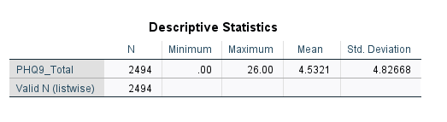
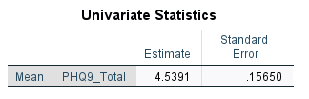

مقایسه این دو مقدار نشان می‌دهد که میانگین وزن‌دار تنها ۰٫۰۰۷ واحد بیشتر از میانگین خام است. بنابراین، در این نمونه و برای متغیر مورد بررسی، اعمال وزن نمونه‌گیری تأثیر بسیار اندکی بر مقدار برآوردشده میانگین داشته است. با این حال، این موضوع به معنای بی‌اهمیت بودن وزن‌های نمونه‌گیری نیست؛ زیرا استفاده از وزن مناسب برای برآورد ویژگی‌های جمعیت هدف ضروری است.

تعریف جمعیت تحلیل :
زن بودن شرکت‌کننده (RIAGENDR = 2)
داشتن سن ۲۰ سال یا بیشتر (RIDAGEYR >= 20)
داشتن سن اولین قاعدگی معتبر در محدوده ۶ تا ۱۹ سال (RHQ010)
داشتن نمره معتبر در پرسش‌نامه PHQ-9
داشتن مقدار معتبر برای نسبت درآمد خانواده به خط فقر (INDFMPIR)
پس افرادی که حذف می شوند هستند : مردان، افرادی که سن اولین قاعدگی انها نامشخص یا خارج از محدوده است و افرادی که در نمره ی افسردگی یا نسبت درآمد، داده ی معتبر ندارند.
تعداد افراد حذف شده و باقی مانده
مرحله | تعداد افراد باقی مانده | تعداد حذف شده
کل نمونه اولیه | 11933
زنان | 6358 | 5575
سن بیست یا بالاتر | 4321 | 2037
سن اولین قاعدگی معتبر | 2843 | 1478
نسبت درامد معتبر | 2512 | 331
نمره افسردگی معتبر | 2494 | 18
نمونه نهایی تحلیل | 2494 | 9439

پایان.

